Лабораторная работа №8

Модель конкуренции двух фирм

Маслова Анастасия Сергеевна

Содержание

1 Цель работы 1

2 Задание 1

3 Теоретическое введение 2

4 Выполнение лабораторной работы 3

5 Выводы 7

Список литературы 7

# 1 Цель работы

Построить модели конкуренции двух фирм и Постройте графики изменения оборотных средств фирмы 1 и фирмы 2 без учета постоянных издержек и с веденной нормировкой.

# 2 Задание

Вариант 26

Случай 1. Рассмотрим две фирмы, производящие взаимозаменяемые товары одинакового качества и находящиеся в одной рыночной нише. Считаем, что в рамках нашей модели конкурентная борьба ведётся только рыночными методами. То есть, конкуренты могут влиять на противника путем изменения параметров своего производства: себестоимость, время цикла, но не могут прямо вмешиваться в ситуацию на рынке («назначать» цену или влиять на потребителей каким-либо иным способом.) Будем считать, что постоянные издержки пренебрежимо малы, и в модели учитывать не будем. В этом случае динамика изменения объемов продаж фирмы 1 и фирмы 2 описывается следующей системой уравнений:

$$\frac{dM_{1}}{dθ}=M_{1}-\frac{b}{c_{1}}M_{1}M_{2}-\frac{a_{1}}{c_{1}}M_{1}^{2}$$

$$\frac{dM2}{dθ}=\frac{c_{2}}{c_{1}}M2-\frac{b}{c_{1}}M_{1}M_{2}-\frac{a_{2}}{c_{1}}M_{2}^{2}$$

$$\text{где }a_{1}=\frac{p_{c}r}{τ_{1}^{2}\tilde{p_{1}^{2}}Nq}\text{, }a_{2}=\frac{p_{c}r}{τ_{2}^{2}\tilde{p_{2}^{2}}Nq}\text{, }b=\frac{p_{c}r}{τ_{1}^{2}\tilde{p_{1}^{2}}τ_{2}^{2}\tilde{p_{2}^{2}}Nq}\text{, }c_{1}=\frac{p_{c}r-\tilde{p_{1}}}{τ_{1}\tilde{p_{1}}}\text{, }c_{2}=\frac{p_{c}r-\tilde{p_{2}}}{τ_{2}\tilde{p_{2}}}\text{.}$$

$$\text{Также введена нормировка }t=c_{1}*θ\text{.}$$

Случай 2. Рассмотрим модель, когда, помимо экономического фактора влияния (изменение себестоимости, производственного цикла, использование кредита и т.п.), используются еще и социально-психологические факторы – формирование общественного предпочтения одного товара другому, не зависимо от их качества и цены. В этом случае взаимодействие двух фирм будет зависеть друг от друга, соответственно коэффициент перед $ M_1 M_2 $ будет отличаться. Пусть в рамках рассматриваемой модели динамика изменения объемов продаж фирмы 1 и фирмы 2 описывается следующей системой уравнений:

$$\frac{dM_{1}}{dθ}=M_{1}-\left(\frac{b}{c_{1}}+0.00016\right)M_{1}M_{2}-\frac{a_{1}}{c_{1}}M_{1}^{2}$$

$$\frac{dM2}{dθ}=\frac{c_{2}}{c_{1}}M2-\frac{b}{c_{1}}M_{1}M_{2}-\frac{a_{2}}{c_{1}}M_{2}^{2}$$

Для обоих случаев рассмотрим задачу со следующими начальными условиями и параметрами:

$$M_{0}^{1}=7.5,M_{0}^{2}=8.5,p_{c}r=40,N=95,q=1,τ_{1}=30,τ_{2}=27,\tilde{p_{1}}=11.5,\tilde{p_{2}}=9.5$$

Замечание: Значения $p_{c}r$, $\tilde{p_{1,2}}$, $N$ указаны в тысячах единиц, а значения $M_{1,2}$ указаны в млн. единиц.

Обозначения:

$N$– число потребителей производимого продукта.

$τ$– длительность производственного цикла

$p$– рыночная цена товара

$\tilde{p}$– себестоимость продукта, то есть переменные издержки на производство единицы продукции.

$q$– максимальная потребность одного человека в продукте в единицу времени

- безразмерное время

1. Постройте графики изменения оборотных средств фирмы 1 и фирмы 2 без учета постоянных издержек и с веденной нормировкой для случая 1.
2. Постройте графики изменения оборотных средств фирмы 1 и фирмы 2 без учета постоянных издержек и с веденной нормировкой для случая 2.

# 3 Теоретическое введение

Для построения модели конкуренции хотя бы двух фирм необходимо рассмотреть модель одной фирмы. Вначале рассмотрим модель фирмы, производящей продукт долговременного пользования, когда цена его определяется балансом спроса и предложения. Примем, что этот продукт занимает определенную нишу рынка и конкуренты в ней отсутствуют.

Обозначим:

N – число потребителей производимого продукта.

S – доходы потребителей данного продукта. Считаем, что доходы всех потребителей одинаковы. Это предположение справедливо, если речь идет об одной рыночной нише, т.е. производимый продукт ориентирован на определенный слой населения.

$M$– оборотные средства предприятия

$τ$– длительность производственного цикла

$p$– рыночная цена товара

$\tilde{p}$– себестоимость продукта, то есть переменные издержки на производство единицы продукции.

$δ$– доля оборотных средств, идущая на покрытие переменных издержек.

$κ$– постоянные издержки, которые не зависят от количества выпускаемой продукции.

$Q\left(S/p\right)$– функция спроса, зависящая от отношения дохода $S$ к цене $p$. Она равна количеству продукта, потребляемого одним потребителем в единицу времени.

Функцию спроса товаров долговременного использования часто представляют в простейшей форме:

$$Q=q-k\frac{p}{S}=q\left(1-\frac{p}{p_{c}r}\right)\text{ (1)}$$

где $q$– максимальная потребность одного человека в продукте в единицу времени. Эта функция падает с ростом цены и при $p=p_{c}r$ (критическая стоимость продукта) потребители отказываются от приобретения товара. Величина $p_{c}r=Sq/k$. Параметр $k$– мера эластичности функции спроса по цене. Таким образом, функция спроса в форме (1) является пороговой (то есть, $Q\left(S/p\right)=0$ при $p≥p_{c}r$) и обладает свойствами насыщения.

Более подробно об Unix см. в [1].

# 4 Выполнение лабораторной работы

Для начала я построила обе модели на языке программирования Julia. Сначала я задала начальные параметры:

p_cr = 40  
tau1 = 30  
tau2 = 27  
p1 = 11.5  
p2 = 9.5  
N = 95  
q = 1  
tspan = (0, 20)  
const1 = 0  
const2 = 0.00016  
u0 = [7.5, 8.5]  
  
a1 = p_cr/(tau1*tau1*p1*p1*N*q)  
a2 = p_cr/(tau2*tau2*p2*p2*N*q)  
b = p_cr/(tau1*tau1*p1*p1*tau2*tau2*p2*p2*N*q)  
c1 = (p_cr - p1)/(tau1*p1)  
c2 = (p_cr - p2)/(tau2*p2)  
  
p1 = [a1, a2, b, c1, c2, const1]  
p2 = [a1, a2, b, c1, c2, const2]

Затем я составила систему уравнений, решила ее и построила графики:

function syst(du,u,p,t)  
 a1, a2, b, c1, c2, constant = p  
 du[1] = u[1] - ((b/c1) + constant)*u[1]*u[2] - (a1/c1)*u[1]*u[1]  
 du[2] = (c2/c1)*u[2] - (b/c1)*u[1]*u[2] - (a2/c1)*u[2]*u[2]  
end  
  
problem1 = ODEProblem(syst, u0, tspan, p1)  
solution1 = solve(problem1, Tsit5())  
  
problem2 = ODEProblem(syst, u0, tspan, p2)  
solution2 = solve(problem2, Tsit5())  
  
plot(solution2)

График для первого случая получился вот такой (рис. ??):

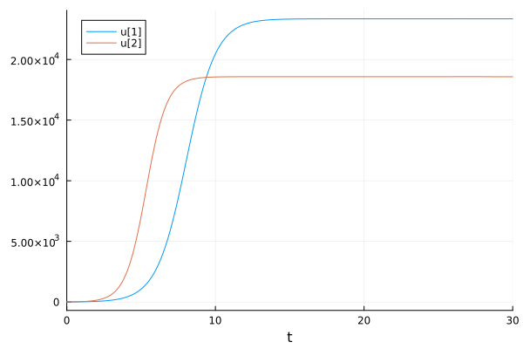

График для первого случая

График для второго случая выглядит следующим образом (рис. ??):

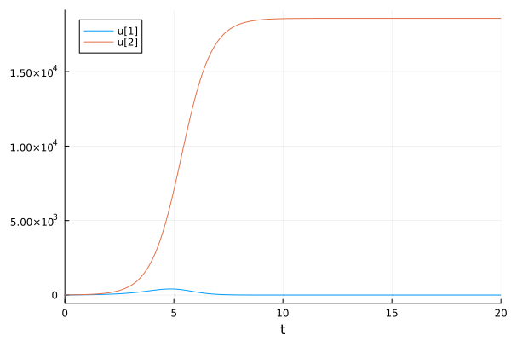

График для второго случая

Затем я построила эту же модель, но в среде OpenModelica. Код для первого случая выглядел следующим образом:

model lab8  
Real M1(start=7.5);  
Real M2(start=8.5);  
  
parameter Real p_cr = 40;  
parameter Real tau1 = 30;  
parameter Real tau2 = 27;  
parameter Real p1 = 11.5;  
parameter Real p2 = 9.5;  
parameter Real N = 95;  
parameter Real q = 1;  
parameter Real a1 = p_cr/(tau1*tau1*p1*p1*N*q);  
parameter Real a2 = p_cr/(tau2*tau2*p2*p2*N*q);  
parameter Real b = p_cr/(tau1*tau1*p1*p1*tau2*tau2*p2*p2*N*q);  
parameter Real c1 = (p_cr - p1)/(tau1*p1);  
parameter Real c2 = (p_cr - p2)/(tau2*p2);  
  
equation  
  
der(M1) = M1 - (b/c1)*M1*M2 - (a1/c1)*M1*M1;  
der(M2) = (c2/c1)*M2 - (b/c1)*M1*M2 - (a2/c1)*M2*M2;  
  
end lab8;

В результате получился следующий график (рис. ??):

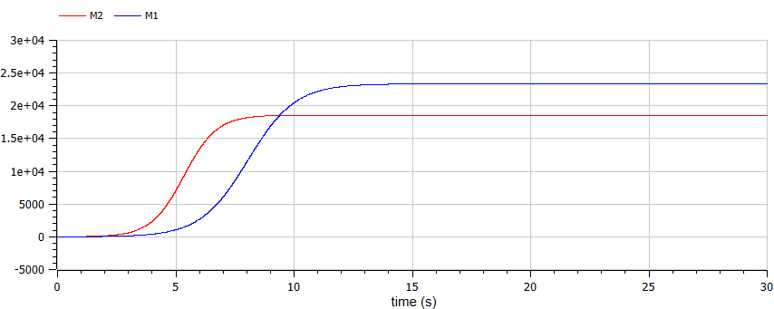

График для первого случая

Затем я построила график для второго случая с помощью данного кода:

model lab8  
Real M1(start=7.5);  
Real M2(start=8.5);  
  
parameter Real p_cr = 40;  
parameter Real tau1 = 30;  
parameter Real tau2 = 27;  
parameter Real p1 = 11.5;  
parameter Real p2 = 9.5;  
parameter Real N = 95;  
parameter Real q = 1;  
parameter Real a1 = p_cr/(tau1*tau1*p1*p1*N*q);  
parameter Real a2 = p_cr/(tau2*tau2*p2*p2*N*q);  
parameter Real b = p_cr/(tau1*tau1*p1*p1*tau2*tau2*p2*p2*N*q);  
parameter Real c1 = (p_cr - p1)/(tau1*p1);  
parameter Real c2 = (p_cr - p2)/(tau2*p2);  
  
equation  
  
der(M1) = M1 - ((b/c1)+0.00016)*M1*M2 - (a1/c1)*M1*M1;  
der(M2) = (c2/c1)*M2 - (b/c1)*M1*M2 - (a2/c1)*M2*M2;  
  
end lab8;

В результате получился следующий график (рис. ??):

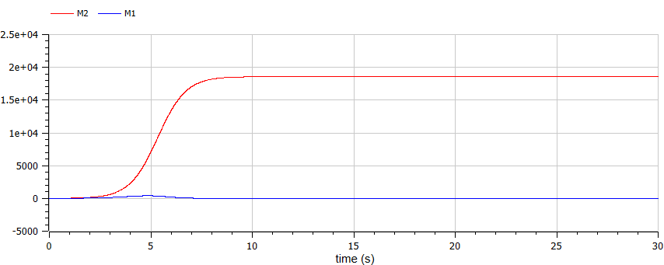

График для второго случая

# 5 Выводы

В ходе лабораторной работы я построила модель конкуренции двух фирм на языке Julia и в среде OpenModelica.

# Список литературы

1. Лабораторная работа №8 [Электронный ресурс]. People’s Friedship University of Russia, 2024. URL: <https://esystem.rudn.ru/pluginfile.php/2290013/mod_resource/content/2/Лабораторная%20работа%20№%207.pdf>.